Четверть | 3
Предмет | Алгебра и начала математического анализа, геометрия
Класс | 11

Образовательный минимум

Алгебра и начала математического анализа
Тема | Теоретическая часть
Определение первообразной. | Функцию y = F(x) называют первообразной для функции y = f(x) на промежутке Х, если для выполняется равенство F’ (x) = f(x).  Таблица первообразных:  Функция f(x) Первообразная F(x)  0 C = const  1 x + C  cos x sin x + C  sin x -cos x + C
Определённый интеграл | Определенный интеграл- Приращение одной из первообразных функции f(x) на отрезке [a;b].  Общий вид определённого интеграла: 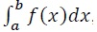, где f(x)–подынтегральная функция, a и b - пределы интегрирования, dx-дифференциал.  Определённый интеграл вычисляется по формуле Ньютона –Лейбница  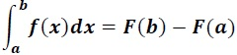
Применение определённого интеграла: | 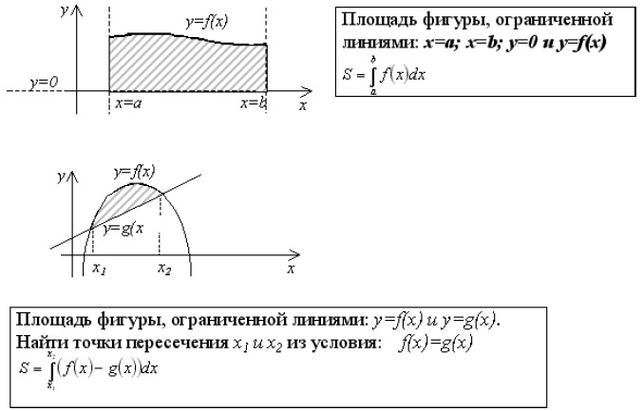
Равносильность уравнений | Основные теоремы, которые используются при решении равносильных уравнений:  Определение. Областью определения уравнения f(х) = g(х) или областью допустимых значений переменной (ОДЗ) называют множество тех значений переменной х, при которых одновременно имеют смысл выражения f(х)и g(х).  Теорема 1. Если какой-либо член уравнения перенести из одной части уравнения в другую с противоположным знаком, то получится уравнение, равносильное данному.  Теорема 2. Если обе части уравнения возвести в одну и туже нечетную степень, то получится уравнение, равносильное данному.  Теорема 3. Показательное уравнение (где а > 0, a≠1)  равносильно уравнению f(x) = g(х).  Теорема 4. Если обе части уравнения f(x) = g(х) умножить на одно и то же выражение h(х), которое:  а) имеет смысл всюду в области определения (в области допустимых значений) уравнения f(x) = g(х)  б) нигде в этой области не обращается в 0, то получится уравнение f(x)h(x) = g(x)h(x), равносильное данному в его ОДЗ.  Следствием теоремы 4: если обе части уравнения умножить или разделить на одно и то же отличное от нуля число, то получится уравнение, равносильное данному.  Теорема 5. Если обе части уравнения f(x)=g(х) неотрицательны в ОДЗ уравнения, то после возведения обеих его частей в одну и ту же четную степень n получится уравнение равносильное данному в его ОДЗ.
Простейшие уравнения с модулем | Определение. Модуль числа — это либо само это число, если оно неотрицательно, либо число, ему противоположное, если исходный — всё-таки отрицателен.  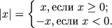  Простейшие уравнения с модулем  Решение уравнений, содержащих неизвестную функцию под знаком модуля  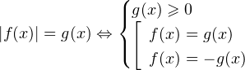
Простейшие неравенства с модулем | 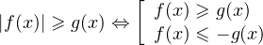

Геометрия
Тема | Теоретическая часть
Векторы в пространстве | 1.Два ненулевых вектора называются коллинеарными, если они лежат на одной прямой или на параллельных прямых.  2. Векторы называются равными, если они сонаправлены и их длины равны.  3.Векторы называются компланарными, если при откладывании их от одной и той же точки они будут лежат в одной плоскости.  4. Координаты равных векторов равны.  5. Координаты любой точки равны соответствующим координатам радиус – вектора.  6. Каждая координата вектора равна разности координат его конца и начала.  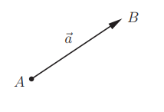  7.Каждая координата середины отрезка равна полусумме соответствующих координат его концов.  8. Длина вектора в пространстве – это расстояние между точками A и B. Находится как корень квадратный из суммы квадратов координат вектора:  9.  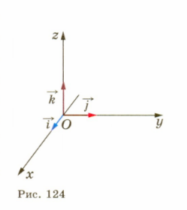 Любой вектор a и можно разложить по координатным векторам, т. е. представить в виде 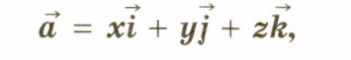причем коэффициенты разложения х,у,z определяются единственным образом.  10.Скалярным произведением двух векторов называется произведение их длин на косинус угла между ними. 11.Скалярное произведение ненулевых векторов равно нулю тогда и только тогда, когда эти векторы перпендикулярны. 12.Скалярный квадрат вектора равен квадрату его длины. 13. Косинус угла между прямыми вычисляется по формуле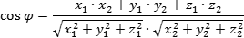

Источник: Алгебра и начала математического анализа: 11 класс: базовый и углубленный уровни: учебник/ А.Г.Мордкович, П.В.Семенов и др. - М: Мнемозина,2020. Геометрия: 10-11 классы: базовый и углубленный уровни: учебник/Л.С. Атанасян, В.Ф. Бутузов и др.-М: Просвещение,20

